* ESLint Plugin để đảm bảo 2 điều kiện
  + Chỉ gọi Hook ở trên cùng của function
  + Gọi Hook từ React Function
* **Install** (từ phiên bản 3.0 của create-react-app thì đã được tích hợp sẵn)

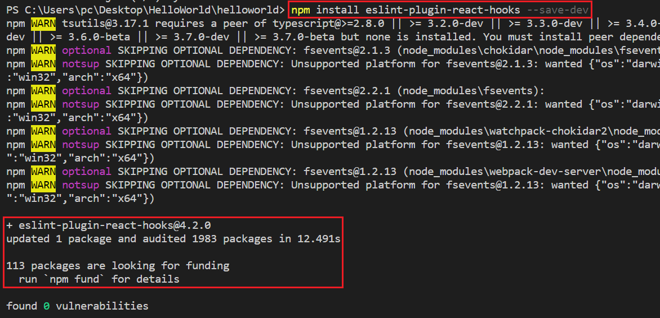

*npm install eslint-plugin-react-hooks --save-dev*

* **Reference**

<https://reactjs.org/docs/hooks-rules.html#eslint-plugin>

<https://www.npmjs.com/package/eslint-plugin-react-hooks>